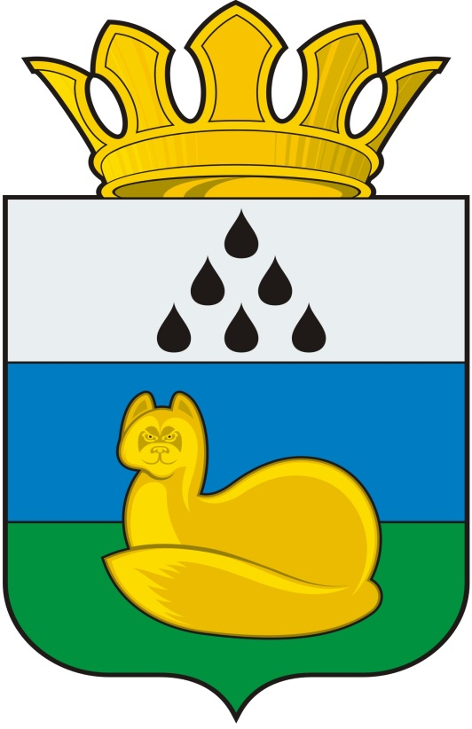
Администрация
Уватского муниципального района
Постановление

2019 г. с. Уват №

О назначении общественных обсуждений о предоставлении разрешения на отклонение от предельных параметров разрешенного строительства, реконструкции объекта капитального строительства

В соответствии со статьей 28 Федерального закона от 06.10.2003 №131-ФЗ «Об общих принципах организации местного самоуправления в Российской Федерации», Градостроительным кодексом Российской Федерации, Решением Думы Уватского муниципального района от 22.12.2016 № 132 «Об утверждении правил землепользования и застройки Туртасского сельского поселения», Уставом Уватского муниципального района Тюменской области, Положением о порядке организации и проведения публичных слушаний, общественных обсуждений в Уватском муниципальном районе по вопросам градостроительной деятельности, утвержденным решением Думы Уватского муниципального района от 26.06.2018 № 260, Постановлением администрации Уватского муниципального района от 11.02.2013 № 8 «Об утверждении Положения о комиссии по подготовке проекта правил землепользования и застройки сельских поселений и межселенных территорий Уватского муниципального района», Постановлением администрации Уватского муниципального от 29.01.2018 № 9 «Об утверждении административного регламента предоставления муниципальной услуги «Предоставление разрешения на отклонение от предельных параметров разрешенного строительства, реконструкции объекта капитального строительства»:
1. Назначить проведение общественных обсуждений с 8 марта 2019 г. по 14 марта 2019 г. по вопросу предоставления разрешения на отклонение от предельных параметров разрешенного строительства, реконструкции объекта капитального строительства, расположенного по адресу: Тюменская область, Уватский район, п. Туртас, строительный № 271.
Общественные обсуждения проводятся на официальном сайте Уватского муниципального района по следующему адресу: http://www.uvatregion.ru/regulatory/Arxitektura/obshchestvennye-obsuzhdeniya/.
2. Определить следующий адрес приема рекомендаций и предложений по вопросу указанному в пункте 1 настоящего постановления: Тюменская область, Уватский район, с. Уват, ул. Иртышская, д.19, каб. 307, а также посредством официального сайта Уватского муниципального района. Указанные документы представляются до 14 марта 2019 г.
3. Определить Комиссию по подготовке проекта Правил землепользования и застройки сельских поселений и межселенных территорий Уватского муниципального района (далее по тексту-Комиссия) органом, уполномоченным на проведение и организацию общественных обсуждений. Заключение о результатах общественных обсуждений готовится и публикуется в срок не позднее 5 апреля 2019 г.
4. Комиссии в течение 7 (семи) дней со дня принятия настоящего постановления:
а) опубликовать настоящее постановление в газете «Уватские известия»;
б) разместить настоящее постановление на сайте Уватского муниципального района в сети «Интернет».
5. Настоящее постановление вступает в силу со дня его опубликования.
6. Контроль за исполнением настоящего постановления возложить на первого заместителя главы администрации Уватского муниципального района.

Глава С.Г. Путмин

